软件工程实验课设计

题 目

二级学院：
学生姓名：
任课教师：
学 号：
班 级：
完成时间：

摘 要（三号，黑体，居中，字间空两格字符）
（段后间距空两行）
中文摘要内容（首行缩进2字符，小四号宋体,行距20）。
（段后间距空一行）
关键词 ： （“关键词”三字（小四号黑体），其后为关键词（小四号宋体），每一关键词之间用分号隔开，最后一个关键词后不打标点符号。

ABSTRACT（三号，Times New Roman，居中）
（段后间距空两行）
英文摘要内容（首行缩进2字符，小四号，Times New Roma,行距20）。
（段后间距空一行）
Key words ：aaa；bbb；ccc（“Key words”（小四号Times New Roma），其后为关键词用小写字母，每一关键词之间用分号隔开，最后一个关键词后不打标点符号。）

目 录（三号，黑体，居中）
段后间距空一行
1 XXXXXX……………………………………………………………… （小四号黑体，行间距22、字间距标准）
1.1 XXXXXX……………………………… （缩进2字符，小四号黑体，行间距22、字间距标准）
1.2 XXXXXX………………………………………………………………………
┇
2 XXXXXX…………………………………………………………………………
2.1 XXXXXX………………………………………………………………………
2.2 XXXXXX………………………………………………………………………
┇
参考文献……………………………………………………………………………….
致谢……………………………………………………………………………………
附录…………………………没有这项内容可删除…………………

正文
1 ××××（小三号，黑体，行距30）
（段后间距空2行）
1.1 XXXXXX （四号，黑体，左起，行距30）
1.1.1 XXXXXX（小四号，黑体，左起，行距26）
（1） XXXXXX（小四号，黑体，左起，行距20）（一般不设四级标题）

正文：首行缩进2字符，左起以小四号宋体打印正文，行距20。
注：
1、表格：按章顺序编号，表内必须按规定的符号标注单位。
（1）统一使用三线表，顶线、底线为1½ 磅实线，中间线为1磅实线。
（2）每个表格都有中文表序和表名。全文的表格连续排序，如“表1”、“表2”……。表序与表名之间空一字宽，表名不允许使用标点符号。表序与表名置于表上方，居中排写，中文用黑体五号字。表中内容采用宋体小五号字。表格下页接写时，表题可省略，表头应重复写，并在右上方写"续表×"（黑体五号字）。
（3）表头中可采用化学符号或物理量符号。全表如用同一单位，将单位符号移到表头右上角，加圆括号。数字空缺的格内加“—”字线（占1个字宽）。表内文字和数字上、下或左、右相同时，不允许用“‥”、“同上”之类的写法。数据的精确程度由各学院根据自身学科特点统一规定。表中项目注释可在该项目右上角用阿拉伯数字加半边括号标出，相关项目在表下用文字注释。
（4）毕业设计（论文)“表”的样式:
表1 不同浓缩技术终产品主要品质分析（五号黑体）

样 品 茶多酚(%) 氨基酸(%) 咖啡碱(%) 固形物（%）
原始样^{1）} 19.01 2.07 6.21 —
……
（下页接写时：） 续表1
样 品 茶多酚(%) 氨基酸(%) 咖啡碱(%) 固形物（%）
微滤样 21.91 2.23 6.50 07.92
……
注：（中文注释）1）……。
（Notes）1）……

2、图
（1）插图与其图题为一个整体，不得拆开排写于两页。插图应编排在正文提及之后，插图处的该页空白不够时，则可将其后文字部分提前排写，将图移到次页最前面。
（2）每个图的图题均有文字说明。全文的图连续排序，如“图1”、“图2”……。图名在图序之后空一字宽排写，置于图下方居中处，用黑体五号字。图中各项文字说明置于图题之上（有分图题者，置于分图题之上），采用宋体小五号字。引用图应说明出处，在图题右上角加引用文献编号“[×]”。
（3）毕业设计（论文)“图”的样式:
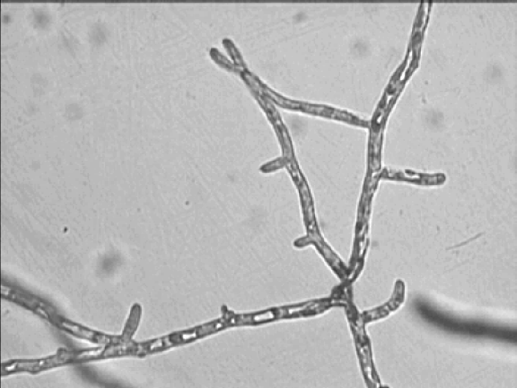

图1 霉菌菌株R1的菌丝（五号黑体）
3、名词缩写
使用外文缩写代替某一名词术语时，首次出现应在括号内注明含义，如CPU（Central Processing Unit，计算机中央处理器）。

4、公式
公式应另起一行书写，一行写不完的长公式，最好在等号处或在运算符号处转行。全文连续排序，编号用（1）、（2）…表示，示于公式行末右端，如“××××（1）”。
文中引用某一公式时，应写成“由公式（×）可见……”。

